



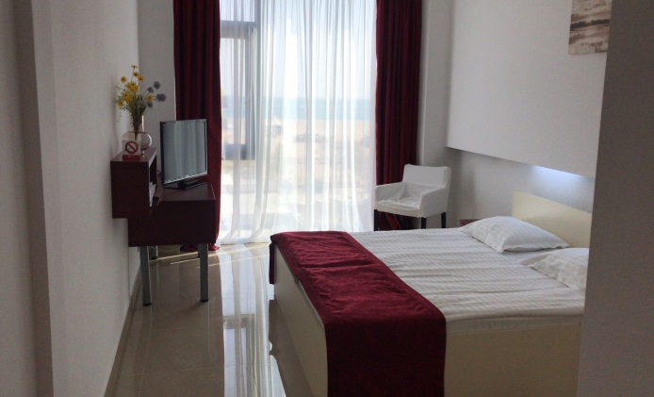

- Camerele sunt dotate conform standardelor de 3 stele: aer condiţionat centralizat, minibar, televizor, telefon, internet Wi-Fi gratuit;
- Hotelul Hefaistos este amplasat în centrul staţiunii Mamaia, în zona Cazino, la 100 de metri de plajă;
- Unitatea dispune de o capacitate de cazare de 96 de locuri, în 48 de camere duble ;
- Copiii cu vârsta până la 6 ani au gratuitate dacă nu se solicită pat suplimentar.

www.hotel-hefaistos.ro
mamaia@hotel-hefaistos.ro
273600, mobil: 0737.012, e-mail: mamaia@hohe

